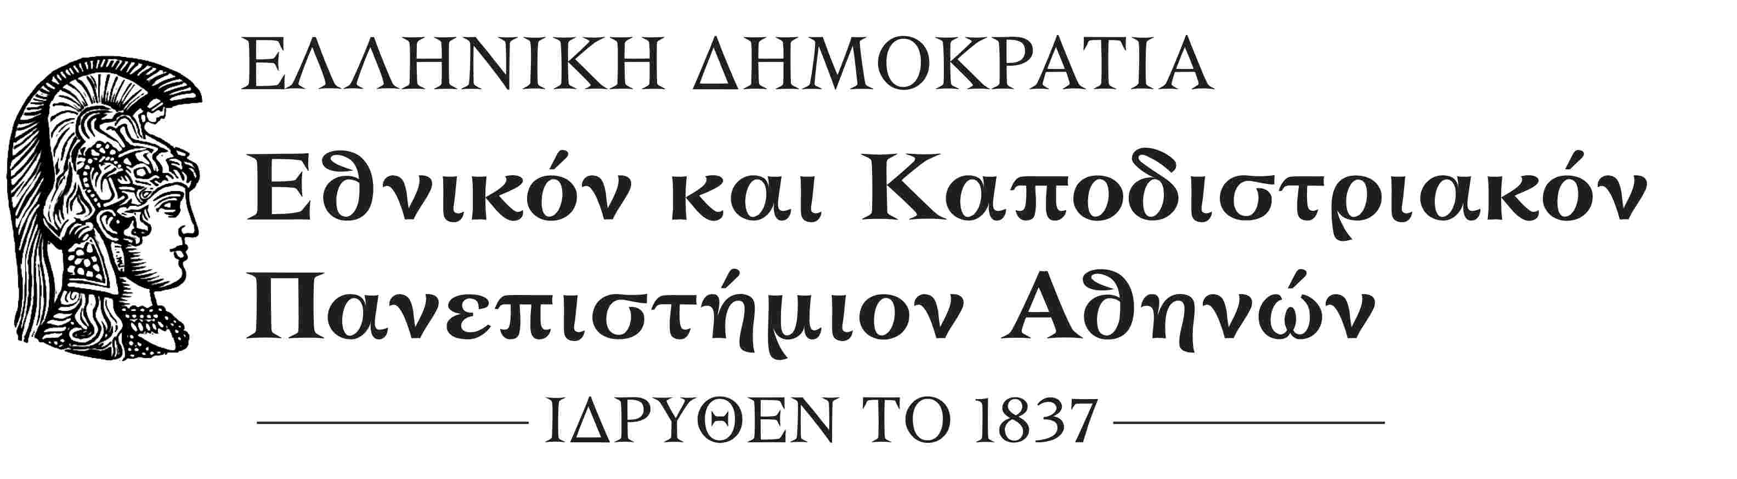
ΣΧΟΛΗ ΟΙΚΟΝΟΜΙΚΩΝ ΚΑΙ ΠΟΛΙΤΙΚΩΝ ΕΠΙΣΤΗΜΩΝ
ΚΟΣΜΗΤΕΙΑ
Μέγαρο Θεωρητικών Επιστημών, Σόλωνος 57
ΤΚ.: 10679 Αθήνα
Πληροφορίες: κ. Κωνσταντίνα Τσιώλη
Τηλ.: 210 368 8740
e-mail: deaneconpol@uoa.gr
Αθήνα, 30-7-2018
ΑΠ.: 682

ΑΝΑΚΟΙΝΩΣΗ

ΘΕΜΑ: «Εκπόνηση μεταδιδακτορικής έρευνας»

Σας γνωρίζουμε ότι το Συμβούλιο της Κοσμητείας στη συνεδρίαση της 12^{ης} Ιουλίου 2018, ενέκρινε την αίτηση του κ. Ηλία Καμούζη προκειμένου να εκπονήσει μεταδιδακτορική έρευνα στο Τμήμα Οικονομικών Επιστημών στο ερευνητικό πεδίο «Δυναμικά Υποδείγματα Διακριτού Χρόνου – Ρητές Εξισώσεις Διαφορών και Εφαρμογές στην Οικονομία».
Επίσης ως μέλη της Τριμελούς Συμβουλευτικής Επιτροπής ορίζει τους κ.κ. Καθηγ. Στυλιανό Κώτσιο (Επιβλέπων Καθηγητής), Αναπληρωτή Καθηγητή Ιωάννη Λεβεντίδη (μέλος) και τον Επίκουρο Καθηγητή Βασίλειο Κατσίκη (μέλος) για την εποπτεία της έρευνας και των υποχρεώσεων του υποψηφίου μεταδιδάκτορα ερευνητή κ. Ηλία Καμούζη.
Ο Κοσμήτορας της Σχολής
*
Καθηγητής Μιχάλης Σπουρδαλάκης

* Η υπογραφή έχει τεθεί στο πρωτότυπο που τηρείται στο αρχείο της Υπηρεσίας μας.

